Březen 2008

Na jaře, když se příroda pomalu probouzí ze zimního spánku, je ten správný čas, abychom načerpali novou životní energii, která nám přináší radost, spokojenost a dobrou náladu! Krásné Velikonoce! Krásné jaro!

Výpis z usnesení z veřejného zasedání konaného dne 5. března 2008

Zastupitelstvo obce schvaluje:
- podání žádosti o poskytnutí finanční podpory z Programu obnovy venkova na rok 2008 v dotačním titulu č. 2 – Komplexní úprava veřejných prostranství a místních komunikací
- přednesené zprávy kontrolního a finančního výboru
- položky uvedené v příloze č. 3 k vyřazení z evidence majetku obce
- záměr dobudovat sportovní hřiště pro děti a mládež
- přednesená rozpočtová opatření č. 1/2008 v plném rozsahu a pověřuje účetní obce jejich provedením v účetním období 3/2008
- předložený návrh Dohody o poskytnutí neinvestičního příspěvku z rozpočtu obce uzavřené mezi Obcí Žďár nad Orlicí a Tělovýchovnou jednotou Žďár nad Orlicí
- odstoupení od záměru uzavřít Smlouvu o dílo na Zpracování žádosti o čerpání dotace pro projekt „Úprava protipovodňové nádrže“ se zpracovatelem Naviga4
- předložený návrh Smlouvy o uzavření budoucí smlouvy o zřízení věcného břemene mezi Obcí Žďár nad Orlicí a společností ČEZ Distribuce
- předložený návrh Smlouvy o zřízení práva věcného břemene uzavřenou mezi Obcí Žďár nad Orlicí a panem Tomášem Peterkou (právo přístupu k podzemnímu vedení - kanalizace)
- předloženou Smlouvu o dílo uzavřenou mezi Obcí Žďár nad Orlicí a firmou Mopos Communications, a.s.
- předložený návrh Smlouvy o poskytnutí příspěvku k úhradě ztráty z provozování dopravní obslužnosti na části území Královéhradeckého kraje
- podání žádosti o dotaci v Programu rozvoje venkova – 2. Výzvy s názvem projektu: „Bezdrátový místní informační systém pro obec Žďár nad Orlicí“
- věcnou i finanční účast obce na projektu s názvem „Bezpečný život v obcích DSO Poorlicko“
- vnitřní předpis obce – Směrnici o cestovních náhradách
- žádost na Pozemkový fond ČR o bezúplatný převod pozemků p.č. 195/1, 195/5 a 208/1 v katastrálním území Žďár nad Orlicí podle § 5 odst. 1 písm. a), b), c) a e) zákona č. 95/1999 Sb., ve znění pozdějších předpisů.

Zastupitelstvo obce zamítá:
- žádost pana Ladislava Vencla a Františka Zahálky o prodej části obecního pozemku p.č. 43/1 v katastrálním území Žďár nad Orlicí z důvodu využívání pozemku Obcí Žďár nad Orlicí.
red.

Vážení spoluobčané,
v prvním vydání zpravodaje roku 2008 bych se ráda vrátila k tématům, která většinu obyvatel rozděluje na dva tábory - kácení stromů a obnova veřejné zeleně v obci.
Dne 15. ledna 2008 bylo na obecní návsi skáceno 5 ks lip, které dle pořízeného odborného posudku byly nevhodnými zásahy nenávratně poškozeny, stromy byly napadeny hnilobou a oblast větvení se stávala nestabilní. Při samotném kácení se potvrdilo, že díky velmi špatnému zdravotnímu stavu tyto stromy představovaly reálné nebezpečí pro sousední nemovitosti i blízké okolí. Nemáme v úmyslu pod záštitou výkyvů počasí začít masově kácet stromy (již vzhledem k tomu, že to není levná záležitost), ale je bohužel smutným faktem, že v takto špatném zdravotním stavu je většina lip a stromů nejen na obecní návsi. Proto je otázkou času, kdy se budou muset i tyto stromy ze stejného důvodu nahrazovat novou výsadbou. Nyní v jarním období chystáme na místo skácených lip vysadit stromy nižšího vzrůstu (aby nedorůstaly do nízkého napětí, v budoucnu opět neohrožovaly své okolí), které by tvořily základ pro novou alej zachovávající ráz naší obecní návsi.
Dalším často diskutovaným tématem je obnova veřejné zeleně. V současné době je upravováno a připravováno pro výsadbu veřejné prostranství před místní Základní školou. V plánu je také úprava zeleně v obecním parčíku. Názory na tento projekt se také velmi různí. I při nejšetrnějším zásahu v rámci úpravy a ujednocení zeleně budou muset být skáceny stromy a to většinou jehličnany, které dle odborných názorů (ale i mého) do středu obce nepatří. Jelikož se opět jedná o kácení, ráda bych slyšela i názor Vás, občanů, o který bych se při tomto nelehkém rozhodování mohla opřít. Proto jsem učinila následující krok – vyhlášení ankety (anketní lístek naleznete ve zpravodaji). Anketní odpovědi můžete stylizovat stručně a to k jedné ze dvou možností:
- Současný stav zeleně v obecním parčíku je vyhovující, není nutná žádná významná změna.
- Současnou zeleň v obecním parčíku je třeba upravit a ujednotit i za cenu skácení některých stromů.
Je logické, že z této ankety nevyjde konkrétní řešení, ale díky četnosti Vašich připomínek k jednotlivým řešením máte možnost ovlivnit rozhodnutí zastupitelstva a tím se podílet na utváření vzhledu naší obce.
Martina Benešová, starostka obce

Anketní lístky můžete vhazovat do určených krabic umístěných v místní prodejně se smíšeným zbožím a v prostoru před kanceláří Obecního úřadu od 25.3. do 25.4.2008.

Kácení lip 15. ledna 2008
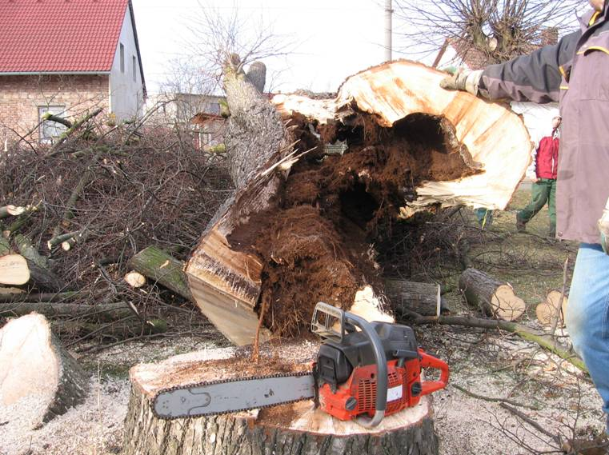

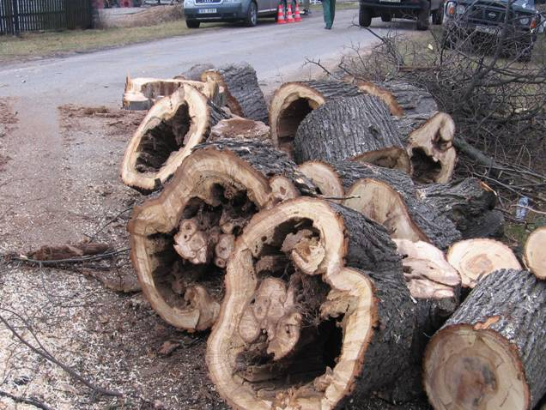
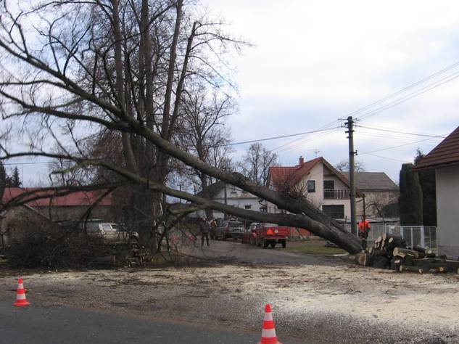

2. ledna 2008

Se stromy bychom měli zacházet tak trochu jako s lidmi. V mládí potřebují výchovný řez a později, jsou-li zdravé, si jich nemusíme téměř všímat.
Ale my to bohužel děláme často obráceně. Když jsou mladé, tak si jich nevšímáme, a když dospívají, tak najednou jako kdybychom chtěli všechno naráz dohnat – začneme je řezat. To už je ale většinou pozdě a my naděláme víc škody než užitku.
A když nám přerostou přes hlavu, tak si s nimi nevíme rady. Potom dochází k tomu, že když zestárnou a onemocní, a již nám nepřinášejí ten prospěch jako dřív, snažíme se jich zbavit, aby nám nedělaly starosti.
Pokácet zdravý strom je hřích. A nemocný, pokud nikoho neohrožuje, taky může dožít. Vždyť ve stromech je naše historie, současnost i budoucnost. Živé stromy – to je část kultury. Množství zeleně, tedy i stromů v obci, je přímo úměrné moudrosti obyvatel. Moudrost je ukryta i ve stromech samých.
Důvod k pokácení stromu musí být opravdu pádný. To, že z něho padá listí, nebo že má jednu suchou větev, není důvod a je to při nejmenším nerozumné. Padající listí je stejně přirozené, jako když fouká vítr nebo zuří bouřka. Musíme to brát a smířit se s tím, i když nám to není příjemné. Vyplatí se nám to, přestože to není na první pohled znát.
Když už dojde k pokácení stromu, je potřeba ho ihned nahradit jiným. Vzhledem k velikosti listové plochy si ale nemůžeme myslet, že mladým stromkem nahradíme starý vzrostlý strom okamžitě. To nastane až po mnoha letech, neboť listová plocha, která vyrábí kyslík obohacující vzduch, dorůstá pozvolna. O estetické roli ani nemluvě. Krajina bez stromů je pustá a obce smutné.
Nemůžeme vinit stromy za to, že rostou křivě, nebo že jim zahnívá kmen. Jsou to většinou naše chyby. Stromy ke zdravému růstu potřebují dostatek prostoru a světla. To je základ. Když je vysazujeme, musíme myslet právě na to, protože se jedná o živé organismy a na nevhodné základní podmínky reagují tak, že se nám to nelíbí.
Například vysadíme-li strom blízko nějakého objektu – reaguje předvídavě a ještě dříve než mu vyroste koruna, které by objekt překážel, začne růst křivě. Ještě více škody naděláme nešetrným řezem. Když strom vysadíme a dáme mu základní podmínky pro růst, poroste rovně a vytvoří pravidelnou korunu. Rovný zdravý strom má těžiště při zemi a nehrozí mu za normálních podmínek vyvrácení ani silným větrem.
Nešetrným řezem v dospělosti však často způsobíme vychýlení stromu ze své osy, čímž se změní jeho těžiště. Pak je možnost vyvrácení mnohem vyšší. Zkracujeme-li silné větve nebo dokonce hlavní terminální výhon, a ponecháme-li strom bez ošetření, ve většině případů bude nakažen dřevokaznými houbami. Ty pak způsobují trouchnivění dřeva a prosychání větví, a tím i křehkost celého stromu. Potom často dochází až k jeho rozlomení – což je samozřejmě důvod, proč se strom stává nebezpečným a musí se, bohužel, vykácet.
Násilné odstraňování nebo zkracování silných větví také způsobuje metlovitý kolmý růst nových větví. A to způsobuje větší odpor vzduchu a změnu těžiště stromu. Tím riziko vyvrácení opět narůstá.
Ale kácet stromy jenom proto, že jejich koruna je v dosahu domu? To bychom museli vykácet většinu stromů v obci. Zdravý, správně rostlý strom s přirozenou korunou hrozí vyvrácením za normálních podmínek jen minimálně.
Odřezávejme tedy pouze suché větve. Vodorovné řezné rány se musí zatřít a ochránit proti dešti. Chceme-li prodloužit výšku kmene, odřezávejme větve odspodu a postupně, dokud je strom ještě mladý.
A co se týče lípy jako druhu stromu? Myslím si, že na českou vesnici lípy patří. Asi tak jako psi a jejich štěkot…

Karel Kalecký, ovocnář

Rozpočet obce na rok 2007 byl schválen na veřejném zasedání zastupitelstva obce dne 20. prosince 2006 jako vyrovnaný, příjmy a výdaje ve výši 2 977 010,- Kč.
Skutečné čerpání (plnění) rozpočtu skončilo s přebytkem ve výši 774 584,- Kč, tyto prostředky obci zůstaly na bankovním účtu k použití v příštích obdobích. Z důvodu posílení především daňových příjmů obce v průběhu roku činily celkové příjmy obce 4 350 tis. Kč. Celkové výdaje pak odpovídaly zvýšeným příjmům a činily 3 576 tis. Kč.

Co bylo z rozpočtu obce hrazeno?
Například svoz a likvidace odpadů v roce 2007 stál 300 000,- Kč, na poplatcích od občanů přitom bylo vybráno zhruba 225 000,- Kč a jako náhrady za třídění odpadů získala obec 26 000,- Kč, zbytek výdajů byl hrazen z rozpočtových prostředků obce.
Přestavba a stavební úpravy v přízemí budovy obecního úřadu byly zahájeny už na podzim roku 2006. Celá akce byla úspěšně dokončena otevřením prodejny 2. dubna 2007. Budova byla plynofikována, kanceláře obecního úřadu i prodejna jsou vytápěny plynovým topením, každý samostatně. Celá akce včetně základního vybavení prodejny a úprav okolo budovy (chodník, stojan na kola, lavičky, zábradlí) stála více než 600 000,- Kč (některé výdaje pro příklad: výměna oken a dveří činila 100 000,- Kč, plynofikace 175 000,- Kč, vybavení prodejny 65 000,- Kč, velká část celkových nákladů padla na stavební materiál a práce).
Stará a nevzhledná čekárna na autobusové zastávce se změnila, zcela určitě k lepšímu, stavební úpravy přišly na 51 000,- Kč.
Další částkou v rozpočtu obce jsou náklady na energie (především elektrická energie na veřejné osvětlení) a materiální náklady na údržbu veřejných prostranství a zeleně a místních komunikací.
Značnou část rozpočtu obce spolknou mzdové prostředky, tedy platy zaměstnanců, odměny pro pracovníky na dohody mimo pracovní poměr a odměny zastupitelů.

Pro rok 2008 byl schválen vyrovnaný rozpočet ve výši 3 912 490,- Kč. Plánovány jsou větší investice do místních komunikací – vybudování nové komunikace u Autodopravy Schrom, oprava komunikace na Horní Žďár a udržování ostatních komunikací. Další investicí obce bude dobudování a vybavení slíbeného sportoviště.
Bc. Iva Chaloupková, účetní a referent obce

- se připravuje čištění a rekonstrukce křížku v obecním parčíku
- se během jarních měsíců dobuduje oplocení a sportovním zařízením dovybaví sportoviště
- ke dni 15. března má obec 433 obyvatel
- ve středu 30. dubna v podvečer se bude již druhým rokem konat průvod čarodějnic a čarodějů, jsou zváni všichni s košťaty i bez košťat, zakončení na fotbalovém hřišti u tradičního ohně
- v květnu se bude konat obvyklé „Posezení seniorů“
- na sobotu 31. května se mohou těšit děti, proběhne oslava „Dne dětí“
red.

Zápis dětí do mateřské školy proběhne v úterý 22. dubna v době od 8,30 do 9,00 a od 15,00 do 15,30.

V zimní přestávce byl pořádán tradiční již sedmý ples fotbalistů. Nyní probíhá zimní příprava mužstva dospělých, 2krát v týdnu trénink, 1krát zápas zimního turnaje v Černíkovicích na umělém povrchu. Zatím byla sehrána čtyři utkání, dvě prohry, dvě vítězství (poslední výhra rekordní - 7 : 0).
Naši nejmenší fotbalisté trénují 1krát týdně v tělocvičně v ZŠ Týniště, sehráli jedno přípravné utkání s oddílem přípravky SK Týniště, hráli nerozhodně 6 : 6. Členové TJ se zúčastnily brigády na údržbě sportovního areálu (oprava laviček, střechy kabin).
V sobotu 29. března bude zahájena jarní část sezony, na našem hřišti se představí mužstvo Zdelova. Přijďte podpořit naše hráče. Těšíme se na Vaši návštěvu.
za TJ Sokol Miloš Vošlajer

Zpráva o činnosti sboru dobrovolných hasičů Žďár nad Orlicí

leden - Pravidelná schůze SDH
- Byla provedena inventura v hasičské zbrojnici
- Dne 12.01.2008 se konala výroční valná hromada SDH, kde se projednávala činnost SDH za rok 2007. Po přečtení výroční zprávy o činnosti SDH a revizní zprávy o hospodaření sboru následoval proslov přítomných hostů včetně starostky obce Martiny Benešové, která hasičům poděkovala za jejich pomoc při pořádání kulturních a sportovních akcí a za odpracování brigádnických hodin ve prospěch obce.

únor - Pravidelná schůze SDH
- Dne 23.02.2008 se konal Hasičský ples, který se letos velice vydařil. Plesu se zúčastnilo více než 150 lidí a v tombole byly pěkné a hodnotné ceny.
- Karneval, který se konal v neděli 24.02.2008 zaznamenal rekordní účast dětí. V soutěži o nejhezčí masku bojovalo 42 dětí. Hasiči ve spolupráci s obecním úřadem pro děti připravili soutěže a tombolu o drobné dárečky.

březen - Pravidelná schůze SDH
- Jako každý rok i letos byla provedena technická kontrola hasičské Avie.
- SDH přislíbilo obci výpomoc při dobudování oplocení dětského hřiště.

SDH oznamuje občanům, že v průběhu měsíce dubna proběhne sběr železného šrotu. Sběr bude pravděpodobně uskutečněn 26.04.08. Začátkem dubna budou vyvěšeny plakáty s upřesňujícími údaji.

za SDH Žďár nad Orlicí Kamila Berounská

Cirkus
Zpestřením jednoho únorového pondělního dopoledne bylo pro všechny školáky i školkové děti cirkusové vystoupení. V hodinovém programu se nám představil žonglér a klaun v jedné osobě, který předvedl své kousky se skleničkami, meči a kužely. Dětem se líbili dva malí pejskové a opička Žofka, kterou si mohly pohladit. Také se o ní dozvěděly spoustu zajímavých věcí.
Jaroslava Bouchnerová, ředitelka školy

V únoru přijel do naší školy cirkus. Přišla žena s opicí „Žofkou“ a muž se psy. Jmenovali se Charlie a Ben. Psi uměli různé triky a za odměnu dostali vždy kousek párku. Muž balancoval se sklenicemi a tabulkou skla na noži, předvedl nám žonglování s kuželkami. A žena nám zase vyprávěla o malé opici, co jí, co má ráda a tak dále. Cirkus se líbil všem, ale hlavně malým dětem ze školky.
Zuzka Chaloupková, 5. tř.
Přijel k nám poprvé do školy cirkus. Byla to velká legrace. Děti ze školky se velice smály. Opička Žofka tajně vyhrabala z kabelky jablko a za nic ho nechtěla vrátit. Nepomáhalo přemlouvání ani vyhrožování. Nakonec ho musela celé sníst. Na konec nám paní vyprávěla o opičkách. Pak se sbalili a odjeli.
Nikola Václavíková, 5. tř.
Nejvíc mě bavily triky s mečem a na něm sklenice. A taky psi jak váleli sudy, chodili po dvou a skákali přes překážky.
Kuba Vošlajer, 3. tř.

Plavání
Od 29. února jezdíme každý pátek na plavání do bazénu v Dobrušce – celkem 10 lekcí. Cena celého kurzu je 310 Kč, na dopravu autobusem, která činí 450 Kč, obec každému žákovi přispívá 150 Kč. Pro děti je to činnost velmi oblíbená a na každý pátek se moc těší.
Jaroslava Bouchnerová, ředitelka školy

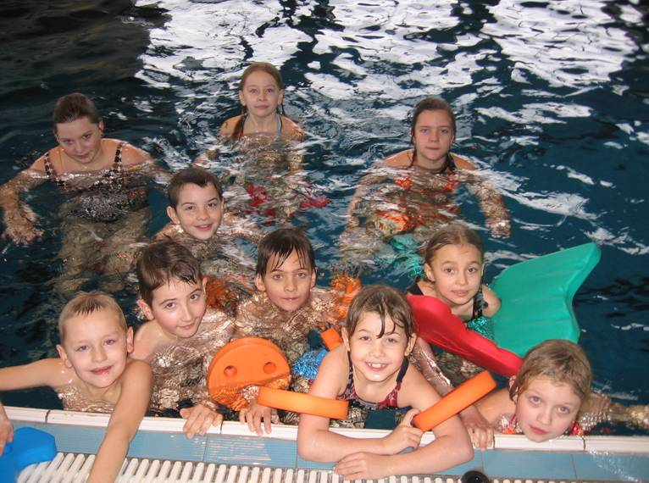
Na plavání se nemůžeme dočkat. Je dobré, že nám vyučování skončí vlastně už ve čtvrtek odpoledne, protože v pátek ráno jedeme na plavání do Dobrušky.
Těšíme se na výuku plavání, ale také do horké páry, na klouzačku a na skákání z věže. A nejvíce nás baví přestávky, kdy můžeme řádit sami v bazénu.

David, Nikča, Zuzka, Terka a Kuba
(názory dětí posbírala Jana Řeháčková)

Zápis do 1. třídy
Dne 13. února proběhl ve škole zápis budoucích prvňáčků. Celkem bylo zapsáno 6 dětí, z toho u jednoho byla podána žádost o odklad školní docházky.

Z mateřské školy
Ve školce je nám veselo. V masopustním období jsme si zatancovali na dvou karnevalech. Jeden jsme uspořádali dole v mateřské škole v krásných kostýmech od maminek a druhý, „velký pyžamový bál“, pak společně se školáky. Na bále se volila Miss pyžamo ve čtyřech kategoriích – velká a malá děvčátka a velcí a malí chlapci. Bouřlivého přivítání se dočkala paní učitelka, která přišla ve velkém pánském pyžamu s medvídkem v kapse a natáčkami na hlavě. Pěkně jsme si zasoutěžili a vytancovali se. Odměny za výkony pro všechny nás potěšily.

Po smrtné neděli všichni školáci a školáčci společně vynesli Moranu za vesnici k mostu a zapálenou ji hodili do Orlice.
Básní „Chodí smrt po vsi, má velký vousy, už nemůže choditi, musíme ji nositi …“ jsme přivolali jaro a doufáme, že zima už nebude vystrkovat drápky.

Před Velikonocemi maminky, babičky … s dětmi malovaly vajíčka, tvořily velikonoční kuřata, kohoutky a slepičky v malé dílně.
Dagmar Plíhalová a Iva Brandejsová, mateřská škola

Dětský karneval 24. února 2008

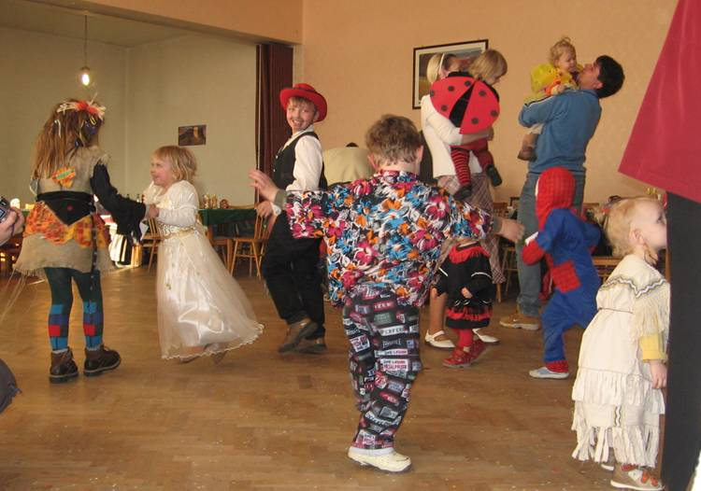

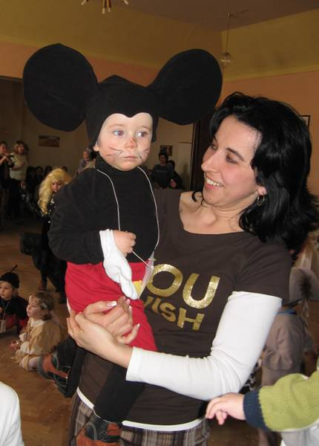

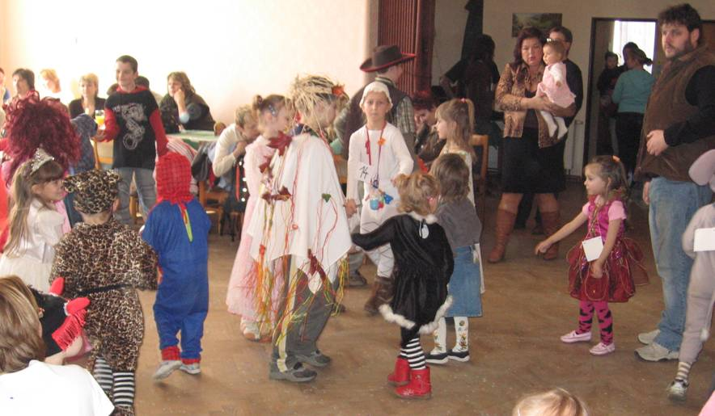

Vítěz soutěže o nejhezčí masku spolu se svou maminkou

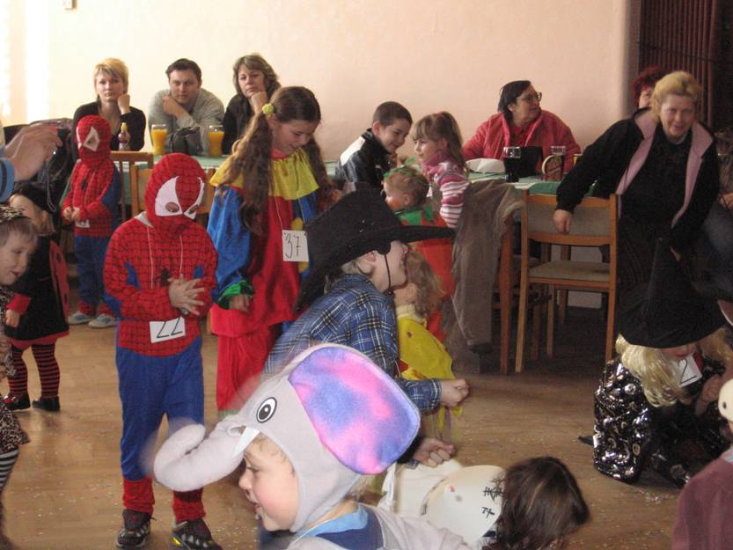

Určení data velikonočních svátků

Také patříte těm, kteří nevědí, kdy Velikonoce začínají, a musí každoročně nahlížet do kalendáře? To je tím, že jejich termín je pohyblivý a pro každý rok se musí znovu vypočítat. Výpočet vychází ze zásady slavit Velikonoce po jarní rovnodennosti (po prvním jarním dnu, který byl stanoven na 21. března) a zároveň po prvním jarním úplňku. A protože Velká noc se odehrála ze soboty na neděli, jedná se tak o neděli po prvním jarním úplňku.
Připadne-li úplněk na 21. března a tímto dnem je současně sobota, následující neděle 22. března je již nedělí velikonoční. Je to nejbližší datum, na které může Velikonoční neděle připadnout. Naopak nejzazší může být 25. dubna. V případě, že by první jarní úplněk byl 19. dubna a šlo současně o neděli, vyšlo by datum Velikonoc až na 26. dubna. Protože tak pozdní termín už není možný, přesouvají se Velikonoce o týden vpřed – úplněk se přesune o jeden den zpět (na 18. 4.) a Velikonoční neděle se slaví 19. dubna. Ve dvacátém století tento případ nastal v roce 1981.

Boj o kočičky

Velikonoce patří k vrcholům církevního roku a pro křesťany byly vždy nejdůležitějšími svátky. Jsou oslavou zmrtvýchvstání Krista po jeho ukřižování. Oslavy ve velikonočním období však mají mnohem starší tradici, která souvisí s příchodem jara, slunce a tepla. Toto období znamenalo pro naše předky konec dlouhé zimy a počátek nového léta. Svou naději na dobrý a úrodný rok se snažili podpořit různými pověrečnými obřady. A některé z těchto pohanských rituálů se objevovaly ještě po dlouhá staletí a mísily se s rituály křesťanskými. Křesťanské církvi se starodávné lidové zvyky nelíbily, ale dávné pověry zcela potlačit nedokázala. Raději mnohé z nich přijala, přenesla do kostelů a způsobila tak zajímavé prolnutí pohanských obyčejů s křesťanskými rituály. Typickým příkladem je svěcení kočiček, jarních větviček jívy, které byly odpradávna symbolem jarní přírody. Časem církev dokázala, že s nimi lidé nečarovali doma, ale nosili je do kostela k pokropení svěcenou vodou. Tím se spojil jejich dávný význam s křesťanským požehnáním. A spokojeny byly obě strany. A jaké bylo kouzlo svěcených kočiček? Doma se dávaly do vázy nebo za trámy, měly přinést zdraví a sílu celému domu. Případně mladá děvčata mohla několik kočiček sníst, aby byla po celý rok zdravá a svěží. Můžete vyzkoušet!!
podle knihy Aleny Vondruškové České zvyky a obyčeje
připravila Jana Řeháčková

Starou obecní kroniku jsem otevřela na stránkách popisujících druhou polovinu 19. století. Jistě i Vás překvapí kolik měla naše obec tehdy obyvatel. V malých chaloupkách se tísnily početné rodiny, v některých staveních žilo i více rodin najednou.

„…Koncem roku 1880 bylo sčítání lidu. V obci zdejší svěřena práce ta Ant. Melišovi.
Obec Žďár nad Orlicí čítala 635 obyvatel
Světlá čítala 96 obyvatel
Chotiv čítala 102 obyvatel…“ (!!!)

Stále si všichni stěžujeme na vrtkavé počasí a výkyvy připisujeme změnám klimatu nebo globálnímu oteplování. Možná, že nebude tak zle! Přečtěte si, jak trápilo počasí naše předky.
„…Roku 1863 dne 3. a 4. července byly takové mrazy v noci, že voda na kalužinách byla pokryta ledem, brambory jakož i proso pomrzly. 16. července začaly opětně mrazy a trvaly až do konce měsíce.
Počasí r. 1886 – Dne 3. – 5. – 6. a 7. května padal sníh a bylo velice chladno. Ve druhé polovici května zase bylo veliké horko. Měsíc červen byl deštivý. Řeka Orlice se rozvodnila a způsobila na lukách a polích mnoho škody. Červenec a srpen byl parný, v krajině zdejší skoro nepršelo, ve vůkolí však byly hojné bouře a krupobití.
Počasí r. 1887 – Dne 22. května napadlo sněhu na 1 dm zvýši. Obilí pod tíhou jeho kleslo až na zem. Když sníh stál, někteří hospodáři počali ležící obilí sekati, dobře však učinili ti, kteří je nechali, neboť kleslé obilí se zase zdvihlo. Dne 16. července byla obec naše postižena krupobitím. Padaly kroupy velikosti vlašského ořechu a poškodily úrodu polní, nejvíce utrpěla pole kolem Horního Žďáru…“

A nakonec smutná příhoda. Škoda zmařeného lidského života, ale je to důkaz, že alkoholu neholdovali jen muži. Zápis je opsán z kroniky borohrádecké a kronikář zapomněl připsat, co ta nešťastnice v Borohrádku pohledávala.
„…V noci ze dne 10. na 11. března 1885 padla Františka Ž. ze Žďáru, když za tmavé noci z Borohrádku domů v podnapilém stavu se ubírala a zabloudila, do řeky Orlice, odtud se dostati nemohla. Dne 11. března byla svým manželem na kraji řeky zmrzlá nalezena a do Žďáru odvezena…“

V příštím čísle zpravodaje se můžete těšit již na čtvrté listování ve staré obecní kronice.
Jana Řeháčková

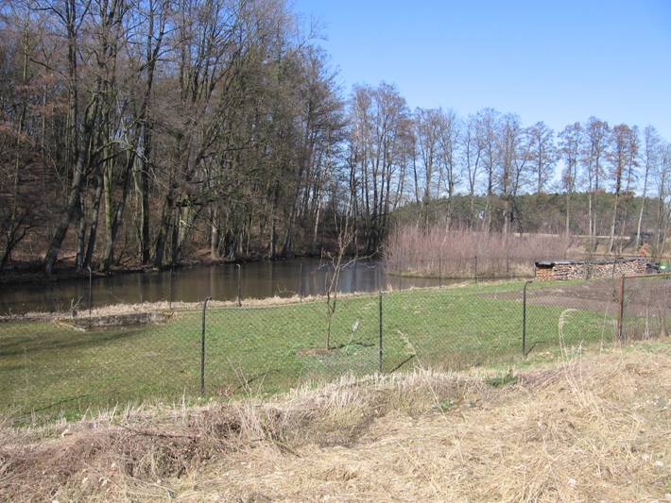
Znáte všechna zákoutí naší obce?

Vyfotili jsme pro Vás hádanku.
Víte, v kterém místě toto zákoutí najdete?
Kdo hledá, najde.

Autor hádanky Vám v příštím čísle prozradí,
kde fotografoval.

Životní jubilea – leden – březen 2008

75 let Josef Falta
Marie Římalová

82 let Karel Kupka

Všem jubilantům srdečně blahopřejeme a do dalších let přejeme pevné zdraví, hodně štěstí, lásky a rodinné pohody.

Vydává: Obec Žďár nad Orlicí, čp. 133, Žďár nad Orlicí, 517 23, tel.: 494371516, www.poorlicko.cz/zdar, e-mail: zdar@wo.cz.
Redakce zpravodaje: Martina Benešová, Mgr. Jana Řeháčková a Bc. Iva Chaloupková.
Publikace je registrována Ministerstvem kultury ČR pod evidenčním číslem MK ČR E 17619. Náklad 200 výtisků. Neprodejné. Uzávěrka příštího čísla bude 15. června 2008.
Příspěvky můžete odevzdat v písemné nebo elektronické podobě na obecním úřadě, články se uveřejňují bez cenzurního zásahu, nepřijímají se příspěvky vulgární a urážlivé.

